

**软件工程系列课程教学辅助网站**

安装部署计划

**Install deployment plan**

|  |  |  |
| --- | --- | --- |
| 文件状态：  [√]草稿  [ ]正式发布  [ ]修改中 | **文件标识：** | PRD2018-G03-IDP |
| **当前版本：** | 0.0.1 |
| **作者：** | 沈启航，叶柏成，杨以恒，徐哲远，骆佳俊 |
| **完成日期：** | 2019-01-11 |

**历史版本**

|  |  |  |  |  |
| --- | --- | --- | --- | --- |
| 版本 | 作者 | 协助者 | 起止日期 | 备注 |
| 0.0.1 | 骆佳俊 |  | 2019/1/11-2019/1/7 | 起草 |

目录

1 引言 4

1.1 编写目的 4

1.2 项目名称 4

1.3系统概述 4

1.4与其他计划之间的关系 4

1.5 参考资料 4

2安装概述 5

2.1描述 5

2.2联系方式与地点 5

2.3部署图 6

2.4支持材料 6

2.5培训 7

2.6任务 7

2.7人员 8

2.8保密性与私密性 8

3为软件中心操作员提供特定现场信息 8

# 1 引言

## 1.1 编写目的

为使软件工程系列课程教学辅助网站项目的顺利开展，为后续的开发工作奠定基础，此安装部署计划为安装部署过程进行了描述。

## 1.2 项目名称

软件工程系列课程教学辅助网站

## 1.3系统概述

软件工程系列课程教学辅助网站是一个针对软件工程系列课程而建的**开放性交流平台**，部署在浙江大学城市学院内网中，使对软件工程系列课程感兴趣的同学或者老师都能参与其中。该网站的主要目的是为师生提供一个方便交流的平台，方便教师。同时对个门课程进行简单的描述，让学生更清楚的了解自己的选课内容和发展方向。对教师而言，主要功能有系统的课程介绍、大作业的介绍、教师介绍、课件、模板、参考资料、以往优秀作业、教学视频、音频资料下载、教师消息发布栏、网站向导、最新信息、友情连接、作业点评,作业完成情况跟踪的功能。对学生而言，要求含参考资料课件下载功能、查看通知功能、有网站导航、相关链接(含学校选课系统、学院网页、需求相关主题网站)、密码取回功能、资料共享功能、站内文章标题搜索功能等。

## 1.4与其他计划之间的关系

在验收测试之后，系统维护之前，预计在2018年1月17日之后进行，同年3月17号左右完工。详细安排见PRD2018-G03-后续计划

## 1.5 参考资料

[1] C2-PRD-项目描述-2018

[2] PRD-2018-G01-文档编写说明

[3] 张海藩,牟永敏.软件工程导论（第六版）

[4] GB+T-8567-2006.国标《计算机软件文档编制规范》

[5] GB/T19000—2008/ISO9000.国标《质量管理体系 基础和术语》

[6] PRD2018-G03-文档

[7] PRD2018-G03-配置管理

[9] 项目管理知识体系指南（PMBOK 指南)/项目管理协会

[10] 软件项目管理（原书第6版） [Software Project Management Fifth Edition]

# 2安装概述

## 2.1描述

安装地点：学校服务器机房

安装进度：首先搭建服务器，然后架设系统

安装方法：配置服务，点击解压安装

## 2.2联系方式与地点

|  |  |  |  |  |
| --- | --- | --- | --- | --- |
| **姓名** | **角色** | **手机号码** | **邮箱** | **地址** |
| 沈启航 | 组长 | 15988122404 | 31601404@stu.zucc.edu.cn | 弘毅B1-614 |
| 叶柏成 | 组员 | 13588025779 | 31601411@stu.zucc.edu.cn | 弘毅B1-615 |
| 杨以恒 | 组员 | 18989678901 | 31601410@stu.zucc.edu.cn | 弘毅B1-615 |
| 徐哲远 | 组员 | 15968805302 | 31601409@stu.zucc.edu.cn | 弘毅B1-615 |
| 骆佳俊 | 组员 | 18058735546 | 31601215@stu.zucc.edu.cn | 弘毅B2-206 |

## 2.3部署图

环境在校网内部，端口和IP，TBD，可以提供服务给移动客户端与PC客户端。  
（TBD）

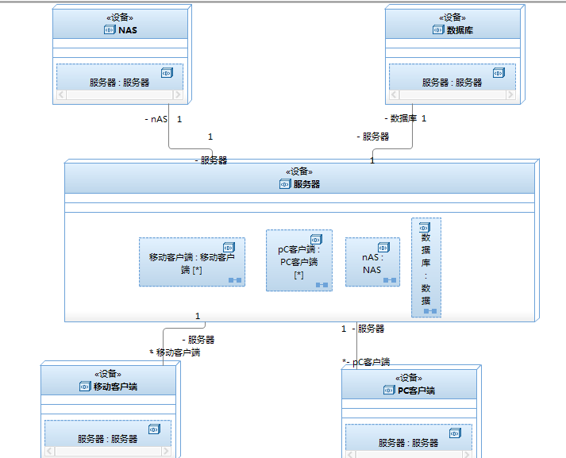

## 2.4支持材料

|  |  |  |
| --- | --- | --- |
| 项目 | 接口信息 | 数量 |
| CPU | 16核CPU | 1 |
| 硬盘 | 1P机械硬盘 | 1 |
| 内存 | 64G | 1 |
| 网卡 | 浙江大学城市学院校园网（L2TP），100M | 1 |
| 备份 | 数据备份初期采用2P NAS与1P机械硬盘 | 1 |
| 耗材 | 网线，usb线 | 若干 |

## 2.5培训

一般培训，安装部署人员需要学习如何搭建网站服务器，并将本系统架设在上面便可。

## 2.6任务

|  |  |  |
| --- | --- | --- |
| 任务 | 任务组织 | 描述 |
| 安装的总体计划、协调和准备工作 | 开发方 | 由项目开发方组织协调 |
| 安装小组的人员配备 | 计算机操作人 |  |
| 确保用于安装的手册在需要时可获得 | 开发方 | 需要编写一本安装手册 |
| 确保安装前完成其他必要的准备工作 | 计算机操作人员 |  |
| 培训活动的计划和指导 | 计算机操作人员 |  |
| 为安装提供所需的计算机和技术支持 | 用户 |  |
| 从当前系统的转换 | 用户 |  |
| 配置服务器运行环境 | 开发方 |  |
| 将系统迁移至服务器 | 开发方 |  |
| 部署验证与测试 | 开发方，用户 |  |

## 2.7人员

|  |  |  |
| --- | --- | --- |
| 类型 | 技术水平 | 数量 |
| 安装部署人员 | 熟悉 | 1 |
| 服务器管理人员 | 熟悉 | 2 |
| 安装部署教学人员 | 熟悉 | 1 |

## 2.8保密性与私密性

本系统安装时未涉及到相关隐私以及法律问题，无特别注意保密事件。

# 3为软件中心操作员提供特定现场信息

TBD